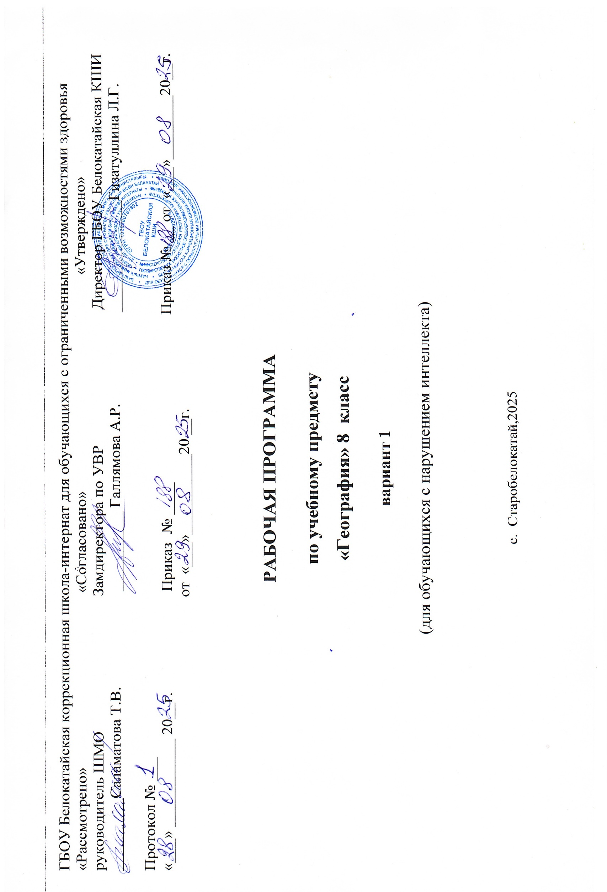

СОДЕРЖАНИЕ

- ПОЯСНИТЕЛЬНАЯ ЗАПИСКА 3
- СОДЕРЖАНИЕ ОБУЧЕНИЯ 9
- ЛИЧНОСТНЫЕ И ПРЕДМЕТНЫЕ РЕЗУЛЬТАТЫ…………………..10
- ТЕМАТИЧЕСКОЕ ПЛАНИРОВАНИЕ 11

ПРИЛОЖЕНИЕ

КАЛЕНДАРНО-ТЕМАТИЧЕСКОЕ ПЛАНИРОВАНИЕ

ПОЯСНИТЕЛЬНАЯ ЗАПИСКА

Рабочая программа по учебному предмету «География» (8 класс) предметной области «Человек и общество»
включает: пояснительную записку, содержание обучения, планируемые результаты освоения программы.
Рабочая программа по учебному предмету «География» (6 класс) составлена на основе:
-Федеральная адаптированная основная общеобразовательная программа образования обучающихся с нарушением интеллекта, утверждена приказом Министерства просвещения Российской Федерации от 24 ноября 2022 г. № 1026;
- Приказ Министерства просвещения Российской Федерации от 24 ноября 2022 года № 1025 «Об утверждении федеральной адаптированной образовательной программы основного общего образования для обучающихся с ограниченными возможностями здоровья» с учетом изменений в соответствии с Приказом Министерства просвещения Российской Федерации от 17 июля 2024 г. № 495 «О внесении изменений в некоторые приказы Министерства просвещения Российской Федерации, касающиеся федеральных адаптированных образовательных программ».
-АООП УО обучающихся с нарушением интеллекта (вариант 1) ГБОУ Белокатайская КШИ, от 28.08.2025 года.
Учебный предмет «География» относится к предметной области «Человек и общество» и является обязательной частью учебного плана.
Учебный предмет «География» относится к предметной области «Человек и общество» и является обязательной частью учебного плана.
В соответствии с учебным планом рабочая программа по учебному предмету «География» в 8 классе рассчитана на 34 учебные недели и составляет 68 часов в год (2 часа в неделю).
АООП УО (вариант 1) определяет цель и задачи учебного предмета «География».
Цель обучения - сформировать у обучающихся с нарушением интеллекта умение использовать географические знания и умения в повседневной жизни для объяснения, оценки разнообразных природных, социально-экономических и экологических процессов и явлений, адаптации к условиям окружающей среды и обеспечения безопасности жизнедеятельности, экологически сообразного поведения в окружающей среде.
Задачи обучения:
- формирование представлений о географии и ее роли в понимании природных и социально-экономических процессов и их взаимосвязей;
- формирование представлений об особенностях природы, жизни, культуры и хозяйственной деятельности людей, экологических проблемах России, разных материков и отдельных стран;
- формирование умения выделять, описывать и объяснять существенные признаки географических объектов и явлений;
- формирование умений и навыков использования географических знаний в повседневной жизни для объяснения явлений и процессов, адаптации к условиям территории проживания, соблюдения мер безопасности в случаях стихийных бедствий и техногенных катастроф;
- овладение основами катастрофической грамотности и использование элементарных практических умений и приемов использования географиче ской карты для получения географической информации;
- формирование умения вести наблюдения за объектами, процессами и явлениями географической среды, их изменениями в результате природных и антропогенных воздействий.
Рабочая программа по учебному предмету «География» в 8 классе определяет следующие задачи:
- формирование у обучающихся представлений о мировом океане;
- познакомить обучающихся с географическим положением, природой, населением, особенностями хозяйственной деятельности, бытом, культурой людей, отдельными государствами различных континентов;
- дать элементарные научные и систематические сведения о единстве природы, её разнообразии протекающих в ней процессов;
- показать особенности взаимодействия человека и природы;
- помочь усвоить правила поведения в природе;
- содействовать патриотическому, эстетическому, экологическому воспитанию;
- учить анализировать, сравнивать изучаемые объекты и явления, понимать причинно-следственные зависимости;
- содействовать развитию абстрактного мышления, развивать воображение, связную речь, расширять лексический запас
- дать общий обзор природных условий материка, на котором мы жи вём.

II.СОДЕРЖАНИЕ ОБУЧЕНИЯ
Содержание учебного предмета «География» позволяет формировать у обучающихся широкий спектр видов учебной деятельности, таких, как умение классифицировать, наблюдать, делать выводы, объяснять, доказывать, давать определения понятиям.
Обучающиеся получают знания о географическом положении каждого материка, его природе, а также знакомятся с экономическим развитием государств, культурой, бытом народов указанных материков. Кроме того, в данном курсе изучается и континент Антарктида, при изучении которого обучающиеся узнают об открытиях великих мореплавателей и полярников.
К концу 8 класса обучающиеся начинают более подробно изучать физическую географию материка, на котором мы живем. Здесь даются общие представления о географическом положении, очертаниях берегов, рельефе, климате, водных ресурсах, растительном, животном мире и населении Евразии

III. ЛИЧНОСТНЫЕ И ПРЕДМЕТНЫЕ РЕЗУЛЬТАТЫ.
Планируемые результаты освоения рабочей программы по учебному предмету «География» в 8 классе
Личностные результаты:
- формирование целостного, социально ориентированного взгляда на мир в его органичном единстве и разнообразии природы, народов культур и религий;
- сформированность уважительного отношения к истории и культуре других народов;
- развитие этических чувств, доброжелательности и эмоционально- нравственной отзывчивости, понимания и сопереживания чувствам других людей;
- совершенствование умения договариваться о распределении функций и ролей в совместной деятельности со сверстниками, адекватно оцени вать собственное поведение и поведение окружающих;
- формирование экологической культуры, понимание необходимости охраны редких видов растений и животных;
- принятие и освоение социальной роли обучающегося, проявление социально значимых мотивов учебной деятельности;
- сформированность адекватных представлений о собственных возможностях, о насущно необходимом жизнеобеспечении;
- -владение навыками коммуникации и принятыми нормами социального взаимодействия, в том числе владение вербальными и невербальными коммуникативными компетенциями, использование доступных информационных технологий для коммуникации.
Уровни достижения предметных результатов по учебному предмету «География» в 8 классе
Минимальный уровень:
- называть океаны земного шара, их значение;
- показывать на географической карте океаны земного шара;
- знать названия материков земного шара;
- показывать на географической карте материки земного шара
- знать, на каком материке расположена Россия
Достаточный уровень:
- давать краткую характеристику географического положения океанов и их хозяйственное значение; географического положения, очертания берегов и природных условий и населения материков;
- находить на карте изученные географические объекты
- определять на карте полушарий географическое положение и очер тания берегов каждого материка;
- давать элементарное описание природных условий всех материков, опираясь на карту и картины;
- находить в периодической печати сведения об изученных государ ствах.

Система оценки достижения обучающимися
с нарушением интеллекта планируемых результатов освоения рабочей программы по учебному предмету «География» в 8 классе
Оценка личностных результатов предполагает, прежде всего, оценку продвижения обучающегося в овладении социальными (жизненными) компетенциями, может быть представлена в условных единицах:
- 0 баллов - нет фиксируемой динамики;
- 1 балл - минимальная динамика;2 балла - удовлетворительная динамика;
- 3 балла - значительная динамика.
Критерии оценки предметных результатов Оценка «5» ставится, если обучающийся:
- ориентируется на карте, находит и показывает географические объекты самостоятельно;
- понимает смысл вопроса и отвечает на вопросы полными распро страненными предложениями;
- соблюдается связность слов в предложении. Приводит примеры, подтверждающие высказанное суждение;
-- классифицирует объекты на группы по существенным признакам;
- дает последовательное описание объекта, раскрывающее его суще ственные признаки и свойства;
-- правильно устанавливает причинно-следственные связи.
Оценка «4» ставится, если обучающийся:
- ориентируется на карте, но имеются неточности при нахождении и показе объекта;
- дает полные ответы на вопросы, но нарушена связность слов в построении предложении;
- не полно выделяет существенные признаки объекта, нарушена последовательность в описании объекта, явления.
Оценка «3» ставится, если обучающийся:
- испытывает затруднения в правильном показе изученных объектов на карте;
- дает неточный или неполный ответ на поставленный вопрос,
- материал излагает недостаточно полно и последовательно, нуждается в помощи учителя;
- испытывает трудности при классификации объектов на группы; самостоятельно не может обобщить полученные знания и устано вить причинно-следственные связи.
Оценка «2» - не ставится.

IV.ТЕМАТИЧЕСКОЕ ПЛАНИРОВАНИЕ
Содержание разделов

№ | Название раздела | Количество часов | Контрольные работы
1. | Введение | 1
2. | Материки и океаны | 5 | 1
3. | Африка | 12 | 1
4. | Австралия | 8 | 1
5. | Антарктида | 6 | 1
6. | Америка | 1
7. | Северная Америка | 9 | 1
8. | Южная Америка | 12 | 1
9. | Евразия | 14 | 2
 | Итого | 68 | 8

